中国政法大学考点（1153）2021年硕士研究生招生考试网上确认公告
2020-10-29 19:10
各位考生：
根据工作安排，我考点（考点代码：1153）2021年硕士研究生招生考试报名信息确认将采取网上确认的方式，替代往年现场确认的方式，考生无需到现场。现将我考点2021年硕士研究生招生考试“网上确认”工作事项通知如下：
一、网上确认考生范围
网上报名时选择中国政法大学考点（报名号前4位为：1153）、符合《2021年全国硕士研究生招生考试中国政法大学考点报名公告》报考要求、已成功网上缴纳报名费的考生，在完成网上报名后，均须按要求在规定时间内进行网上确认。未在规定的时间内参加网上确认或因自身原因未被审核通过的考生，报名信息无效。逾期一律不予补确认。
★注意事项
1.网上报名结束前，考生务必认真查阅《2021年全国硕士研究生招生考试中国政法大学考点报名公告》，对照自身情况，确认自己是否符合我校考点报考要求，不符合要求的考生请在网上报名结束前及时修改报名信息或重新填报志愿，选择正确的报考点。凡不符合我校考点报考要求的考生，我考点将不予通过网上确认，考生无法取得考试资格，由此造成的一切后果，由考生本人承担。
2.考生必须在“研招网”报名系统完成网上报名，并网上缴纳报名费。未网上缴纳报名费者，不能参加网上确认，网上报名无效，不能补缴费。未网上报名者，不能补报名。
3.考生须在“研招网”浏览相关报考须知，并仔细阅读教育部、北京教育考试院、招生单位及我考点的全部报考公告。凡因不符合报考条件、不按公告及相关政策要求报名、网报信息误填、错填或填报虚假信息而造成后续不能网上确认、考试或录取的，后果由考生本人承担。
二、网上确认流程
①考生登录网上确认系统
网上确认系统网址为：https://yz.chsi.com.cn/wsqr/stu/。考生使用本人学信网账号登录网上确认系统，网上确认系统支持手机端和PC端登录。二维码：

②上传网上确认材料并提交报考点审核
考生登录后，查看我校考点网上确认时间安排和所需要上传的材料提示，并按照网上确认系统操作步骤提示依次阅读考点公告、签署诚信考试承诺书、确认本人网报信息、上传本人准考证照片、上传本人身份证双面照片、上传本人手持身份证照片、上传我校考点要求的其他相关材料。
上传过程中，请认真查看页面中上传材料要求。考生检查所有上传的材料，确认无误后提交报考点审核。
③及时查看审核结果反馈
考生提交网上确认审核后，请及时关注确认系统中对审核结果的反馈提示（“审核通过”或“待补充材料”或“审核不通过”）。如果审核通过则网上确认结束；需补充材料的考生，必须在规定的时间内按考点审核提示进行材料补充（重传），然后继续等待考点审核。逾期未补充合格材料的考生将无法完成网上确认，无法取得考试资格。
我考点工作人员会尽快审核考生材料，考生一般可在提交审核后的半天或1天内登录网上确认系统查看本人网上确认审核结果（人数较多时，可能会稍晚）。同时，请考生关注手机短信，收到信息反馈后须及时登陆网上确认系统查看审核结果。
三、网上确认时间（均指北京时间）
1.考生网上确认时间为2020年11月6日至11月8日中午12:00，逾期考生将无法上传网上确认材料，无法获得考试资格。
2.网上确认时间内已经上传材料但考点审核提示需补充材料的考生，补充材料提交截止时间为2020年11月10日上午10:00。逾期未补充合格材料的考生将无法完成网上确认，无法取得考试资格。
3.报考点审核材料时间为2020年11月6日至11月10日16:00，逾期不再办理，我考点网上确认工作将全部结束。
建议考生在11月7日下午15:00前提交审核材料，以免因审核不通过没有充足的时间准备补充材料。未在规定时间内完成网上确认的考生视为自动放弃报考资格，由此产生的一切后果由考生本人承担。
四、网上确认提交材料及标准
所有考生均须上传下列“必传基础材料”，并须根据有关报考要求和个人真实情况如实上传下列“其它材料”。上传材料照片均为JPG或JPEG格式。具体要求如下：
(一)必传基础材料：
★1.考生本人近期彩色一寸电子证件照（用于准考证照片）
（1）本人近三个月内正面、免冠、无妆、彩色头像电子证件照（白色背景）；
（2）仅支持jpg或jpeg格式，建议大小不超过10M，宽高比例3:4；
（3）正脸头像，人像水平居中，人脸的水平转动角，倾斜角，俯仰角应在±10度之内。眼睛所在位置距离照片上边沿为图像高度的30%-50%之间。头像左右对称。姿态端正，双眼自然睁开并平视，耳朵对称，嘴唇自然闭合，左右肩膀平衡，头部和肩部要端正且不能过大或过小，需占整张照片的比例为不小于2/3；
（4）脸部无遮挡，头发不得遮挡脸部、眼睛、眉毛、耳朵或造成阴影，要露出五官；
（5）照明光线均匀，脸部、鼻部不能发光，无高光、光斑，无阴影、红眼等；
（6）人像对焦准确、层次清晰，不模糊；
（7）不得化妆，不得佩戴眼镜、隐形眼镜、美瞳拍照；
（8）图像应真实表达考生本人近期相貌，照片内容要求真实有效，不得做任何修改（如不得使用PS等照片编辑软件处理，不得对人像特征（如伤疤、痣、发型等）进行技术处理，不得用照片翻拍）；
（9）请务必谨慎上传符合上述全部要求的照片，否则会影响审核。参考示例如下图：

（准考证照片示例）
★2.考生本人有效居民身份证原件正、反面照片（若身份证原件丢失，可用临时身份证替代，其他证件无效）
分正、反面两张上传。请确保身份证边框完整，字迹清晰可见，亮度均匀，文字正向显示。参考示例如下图：
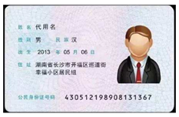 | 
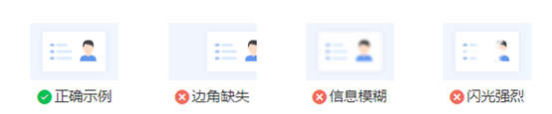
★3.考生本人手持身份证照片
（1）仅支持jpg或jpeg格式，建议大小不超过10M；
（2）拍摄时，手持本人身份证，将持证的手臂和上半身整个拍进照片。姿态端正，双眼自然睁开并平视，耳朵对称，嘴唇自然闭合，左右肩膀平衡，头部和肩部要端正。
（3）脸部无遮挡，头发不得遮挡脸部、眼睛、眉毛、耳朵或造成阴影，要露出五官；
（4）确保身份证上的所有信息清晰可见、完整（没有被遮挡或者被手指捏住）；
（5）照明光线均匀，脸部、鼻部不能发光，无高光、光斑，无阴影、红眼等；
（6）人像对焦准确、层次清晰，不模糊；
（7）不得化妆，不得佩戴眼镜、隐形眼镜、美瞳拍照；
（8）图像应真实表达考生本人近期相貌，照片内容要求真实有效，不得做任何修改（如不得使用PS等照片编辑软件处理，不得对人像特征（如伤疤、痣、发型等）进行技术处理，不得用照片翻拍）；
（9）请务必谨慎上传符合上述全部要求的照片，否则会影响审核。参考示例如下图：
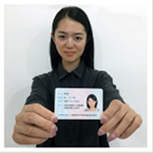
（考生本人手持身份证照片示例）
（二）其它材料：
★1.学历学位证书材料：
（1）应届生（普通高校、成人高校、普通高校举办的成人高校学历教育应届本科毕业生）须上传学生证封面、个人信息页（须有本人照片）、注册页（大一至大四第一学期均须注册）原件照片，或“中国高等教育学生信息网”的《教育部学籍在线验证报告》照片。
（2）非应届生须提交学历学位证书（获得高职高专、大学本科毕业学历的人员，提供学历证书；获得硕士、博士学位的人员，提供学位证书）原件照片。如无法提供学历证书照片，可用《教育部学历证书电子注册备案表》或《中国高等教育学历认证报告》原件照片替代。
★2.非应届生提交户口或工作单位在京证明（报考我校“单独考试”考生除外）：
（1）具有北京市户口的非应届生须提交户口本首页及本人信息页照片（集体户口首页须有户口单位盖章）或由公安部门出具的在京户籍证明原件照片；
（2）在京工作但不具有北京市户口的非应届生，需提交北京市社会保障卡原件正、反面照片以及截至网上确认开始前最近连续6个月（含）以上的“北京市社会保险个人权益记录（参保人员缴费信息）”照片。
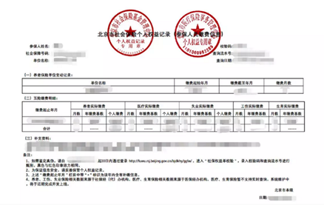
（北京市社会保险个人权益记录示例）
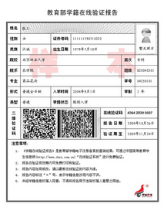 | 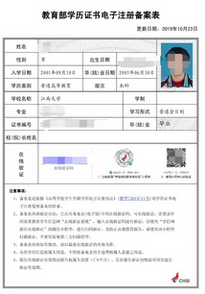 | 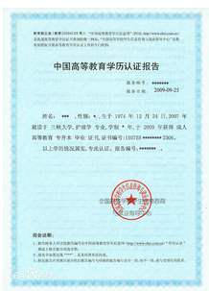
《教育部学籍在线验证报告》示例 | 《教育部学历证书电子注册备案表》示例 | 《中国高等教育学历认证报告》示例
★3.未通过报名系统网上学历（或学籍）在线校验的考生提供学历（或学籍）认证报告：非应届生需提交《教育部学历证书电子注册备案表》或《中国高等教育学历认证报告》原件照片；应届生需提交《教育部学籍在线验证报告》原件照片。军校或涉密院校的学生可提交学校学籍管理部门出具的就读证明或毕业证书颁发部门出具的毕业证明的照片。（务必将认证报告等相关材料的有效期延长至2020年12月之后）。
★4.姓名或者身份证号曾变更的考生（研究生、本科、专科就读期间或毕业后变更的），还须提交具有更改记录的户口本（簿）或公安机关开具的相关证明原件照片。
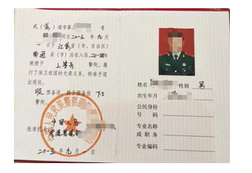 | 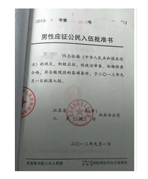
《退出现役证》示例 | 《入伍批准书》示例
★5.报考“退役大学生士兵”专项计划的考生，必须提交《退出现役证》原件和《入伍批准书》原件或复印件（复印件需加盖档案部门公章）的照片。
★6.在校研究生报考中国政法大学的考生，必须提交就读学校培养部门（校级）出具的同意报考我校的证明原件（须加盖公章）照片。
★7.已获境外学历学位证书的考生，除提交证书原件照片外，还需提交教育部留学服务中心出具的认证报告照片（认证报告上在线验证码或认证编号必须清晰完整）。
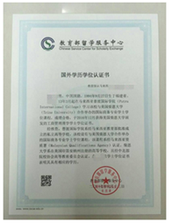
《教育部留学服务中心认证报告》示例
注意：考生提交材料务必真实、有效、清晰，并符合标准要求。因提供虚假材料、提供材料不符合标准，导致后期不能通过网上确认、考试、录取的责任由考生本人承担。
请考生根据我考点要求，提前准备好自己的网上信息确认材料，拍照备用，为网上信息确认做好充分准备。
五、网上确认咨询
我考点网上确认专用咨询电话为：13522891540或13522108472或13522783694，接待咨询时间为11月6日至10日每天上午9:00—11:30，下午14:00—16:00。考生在网上确认过程中如遇到任何困难或问题，可主动联系我考点。
注意：我考点以上网上确认专用咨询电话仅在网上确认咨询时间内接待有关网上确认问题的咨询，其他时间将停用，亦不接受其它问题咨询。如非网上确认有关问题，请致电研招办咨询电话进行咨询：010-58908070/71。
六、考场安排
我考点的考场分布在学院路校区（北京市海淀区西土城路25号中国政法大学研究生院）和昌平校区（北京市昌平区府学路27号）。
网上确认审核通过的考生可于11月9日-11日通过我校信息系统网上申请考试校区（登录页面底部网址提交申请）。网上采集考生意愿并非强制性要求，不是考试报名的必要流程，考生自愿申请。考生申请考试校区仅作为我校安排考场时参考，网上确认全部结束后，学校将根据两校区考场容量及考生人数统筹安排考生具体考试地点，考生不可自由选择。考生最终考试地点以我校后续相关通知和准考证为准。
七、准考证
考生应当在2020年12月19日至12月28日期间，凭网报用户名和密码登录“研招网”自行下载打印《准考证》。《准考证》使用A4幅面白纸打印，正、反两面在使用期间不得涂改或书写。考生凭下载打印的《准考证》及居民身份证参加初试和复试。请考生务必妥善保管个人网报用户名、密码及《准考证》、居民身份证等证件，避免泄露丢失造成损失。
八、其他重要事项
1.依靠提供虚假材料获得考试资格和考试成绩属于作弊行为。不论何时，一经发现，立即取消考试、录取资格。请考生诚信应考。
2.考生对本人的网上报名信息负全责，报名信息错误须在网上报名期间修改，网上报名结束后，报名信息一律不能修改。由于报名信息填写错误或不符合报考条件，造成不能参加考试或录取的后果，由考生本人承担。
3.获国（境）外相应学历（学位）证书的考生、2021年入学前方可取得国家承认本科毕业证书的自学考试、网络教育、开放教育本科生，应按照所报考招生单位的要求，在招生单位规定时间内提交学籍学历相关证明材料，完成学籍学历核验。
4.我校对报考我校考点考生网报数据进行了初步审查，请考生及时查看我校研究生院网站公布的网报数据审查结果提示名单，有关考生请在网上报名结束前尽快登录研招网网报系统再次核实网报信息，发现问题及时修改或重新填报志愿。
5.我校考点的相关通知、公告等均在研究生院网站（yjsy.cupl.edu.cn）发布，请注意查看。同时，请考生关注“中国政法大学研究生招生”和“学信网”微信公众号，以便及时掌握招生考试动态、接收报考消息提醒。（根据工作要求，我考点目前无法下载考生手机号等联系方式，请考生及时主动关注我校研究生院网站通知，同时登录网报系统、网上确认系统等及时查看有关站内消息提醒）
 | 
法大研究生招生微信公众号 | 学信网微信公众号

